TRƯỜNG THPT TRẦN HƯNG ĐẠO

TỔ CHỨC LỄ SƠ KẾT HỌC KÌ I, NĂM HỌC 2025 - 2026

Thời gian thấm thoát trôi qua, mới ngày nào tiếng trống khai trường vang lên rộn rã, đánh dấu khởi đầu của một năm học mới, mà hôm nay, thầy và trò trường THPT Trần Hưng Đạo đã bước qua nửa chặng đường của năm học 2025 – 2026.
Trong tiết trời se lạnh báo hiệu một mùa xuân đang đến gần, Sáng ngày 31/01/2026, Trường THPT Trần Hưng Đạo đã long trọng tổ chức Lễ sơ kết học kỳ I năm học 2025–2026 trong không khí hân hoan, trang trọng và tràn đầy cảm xúc.
Buổi Lễ diễn ra với sự hiện diện của Ban Giám hiệu - Ban đại diện CMHS - Ông Đặng Trọng Tuấn – Giám đốc Cty TNHH cung ứng nhân lực và Du học D&L - Quý thầy giáo, cô giáo và cùng toàn thể học sinh của nhà trường. Đây là dịp quan trọng để thầy và trò trường THPT Trần Hưng Đạo cùng nhìn lại chặng đường nỗ lực trong học kỳ vừa qua, đồng thời khẳng định quyết tâm đổi mới, bứt phá trong học kỳ II và cả năm học 2025 - 2026.
Mở đầu buổi Lễ là những tiết mục Văn nghệ chào mừng do câu lạc bộ Âm nhạc trình bày.
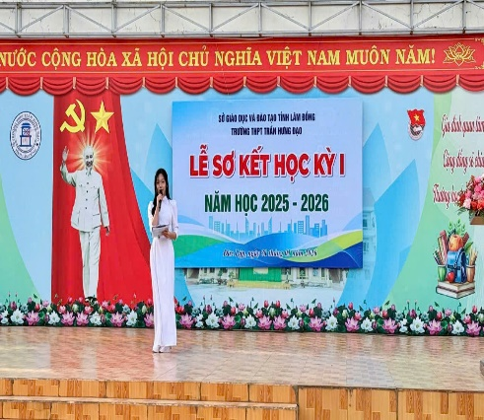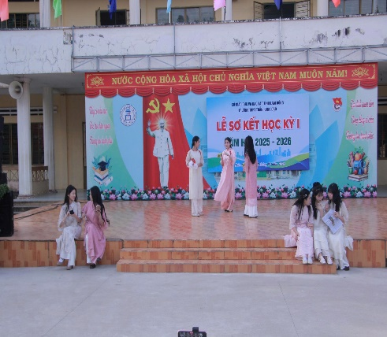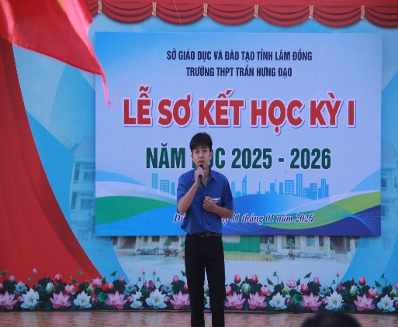
Tiếp theo, Thầy Nguyễn Ngọc Bảo – Phó Bí thư Chi bộ - Phó Hiệu trưởng, thay mặt tập thể hội đồng sư phạm nhà trường trình bày tóm tắt báo cáo sơ kết học kỳ I. Trong bài phát biểu của mình, thầy Nguyễn Ngọc Bảo không chỉ điểm lại những thành tích mà thầy và trò đã đạt được, mà còn nhấn mạnh những mặt hạn chế cần cải thiện để tiếp tục phát triển mạnh mẽ hơn trong học kỳ tới.
Thầy khẳng định, mỗi thành quả đạt được là sự kết tinh của tinh thần nỗ lực học tập không ngừng nghỉ từ các em học sinh, sự tận tụy cống hiến của đội ngũ giáo viên và sự đồng hành quý báu từ quý Cha mẹ học sinh. Lời nhắn nhủ chân thành của thầy đã khơi gợi trong lòng mỗi người tham dự niềm tin và khát vọng vươn xa hơn nữa.
Học kỳ I năm học 2025 – 2026, Trường THPT Trần Hưng Đạo có 30 lớp với 1.223 học sinh và 77 cán bộ, giáo viên, nhân viên đoàn kết, trách nhiệm, giàu tâm huyết. Mặc dù còn nhiều khó khăn về cơ sở vật chất, điều kiện tổ chức dạy học song dưới sự lãnh đạo của Chi bộ, Ban Giám hiệu nhà trường, cùng với sự phối hợp, đồng hành đầy trách nhiệm của Ban đại diện Cha mẹ học sinh, quý thầy cô giáo và các tổ chức đoàn thể, thầy và trò nhà trường đã hoàn thành tốt các nhiệm vụ trong học kỳ I
Giáo dục toàn diện được triển khai đồng bộ, hiệu quả
Nhà trường tiếp tục giữ vững kỷ cương, nền nếp dạy học, tích cực đổi mới phương pháp kiểm tra, đánh giá; sáng tạo trong tổ chức các hoạt động giáo dục. Nhiều tiết dạy, hoạt động trải nghiệm, ngoại khóa, diễn đàn thanh niên, tuyên truyền và phổ biến pháp luật được triển khai đầy đủ, linh hoạt, có chiều sâu, tạo hứng thú học tập và động lực rèn luyện cho học sinh.
Công tác giáo dục chính trị, tư tưởng, đạo đức, kỹ năng sống được chú trọng thông qua các hoạt động Chuyên đề ngoại khóa thiết thực như Diễn đàn Xây dựng tình bạn đẹp và nói không với bạo lực học đường; Giáo dục giới tính, chăm sóc sức khỏe sinh sản vị thành niên; Tìm hiểu về Luật Giáo thông đường bộ; Hướng dẫn kỹ năng lái xe an toàn; Chương trình Không một mình; Ngày thành lập Quân đội nhân dân Việt Nam; Tết Xuân Bính Ngọ 2026...Nhà trường duy trì hiệu quả mô hình mỗi tuần trong tiết sinh hoạt dưới cờ thêm một kỹ năng sống, góp phần xây dựng môi trường giáo dục thân thiện, an toàn, tích cực. Phong trào thể dục thể thao, văn hóa, văn nghệ được duy trì sôi nổi; các hoạt động đền ơn đáp nghĩa, từ thiện nhân đạo, khuyến học, khuyến tài được tổ chức hiệu quả, lan tỏa tinh thần nhân ái, trách nhiệm cộng đồng trong học sinh.
Chất lượng giáo dục mũi nhọn tiếp tục duy trì
Công tác bồi dưỡng học sinh giỏi, học sinh năng khiếu được chú trọng, quan tâm, cử học sinh giỏi tham gia thi chọn đội tuyển HSG quốc gia; tổ chức thi tuyển chọn và thành lập đội tuyển học sinh giỏi cấp trường ở các bộ môn, đề cử 67 tham gia thi chọn HSG THPT cấp tỉnh; Tổ chức Ngày hội STEM trao giải 75 dự án; Nghiên cứu KHKT với 03 đề tài, cử 01 đề tài dự thi cấp tỉnh đạt giải Nhì; Tham gia Đại hội TDTT cấp ngành Giáo dục năm 2026 giai đoạn 1 đạt 01 Huy chương Vàng nội dung Bơi và 01 Huy chương Đồng nội dung Võ; Giáo viên tham gia cuộc thi ứng dụng CNTT và AI môn Tiếng anh đạt giải Nhì.
Kết thúc học kỳ I, toàn trường có 06 tập thể lớp đạt danh hiệu Xuất sắc, các lớp còn lại đều được xếp loại Tốt. Tuy nhiên, nhà trường cũng thẳng thắn nhìn nhận vẫn còn một số học sinh ý thức rèn luyện chưa cao, vi phạm nội quy, an toàn giao thông; động cơ học tập chưa đúng đắn; chất lượng tham gia một số cuộc thi chưa thực sự bền vững. Đây là những tồn tại cần được khắc phục trong thời gian tới.
Quyết tâm đổi mới – hướng tới những mục tiêu mới
Bước sang học kỳ II năm học 2025–2026, Trường THPT Trần Hưng Đạo xác định rõ các nhiệm vụ trọng tâm:
Tiếp tục nâng cao hiệu quả công tác quản lý, chỉ đạo điều hành; siết chặt kỷ cương, nâng cao chất lượng dạy học, nâng cao chất lượng giáo dục toàn diện; phát triển giáo dục mũi nhọn đẩy mạnh bồi dưỡng học sinh giỏi, phụ đạo học sinh yếu; tổ chức hiệu quả các hoạt động trải nghiệm, giáo dục kỹ năng sống; bảo đảm an ninh, an toàn trường học; phát huy hiệu quả đội ngũ giáo viên, nâng cao chất lượng sinh hoạt tổ chuyên môn, khai thác, sử dụng hiệu quả cơ sở vật chất và thiết bị dạy học; Tăng cường giáo dục hướng nghiệp, định hướng phân luồng đặc biệt chú trọng công tác ôn tập cho học sinh khối 12, phấn đấu tỷ lệ tốt nghiệp THPT đạt 100%, có nhiều học sinh đạt điểm cao, trúng tuyển vào các trường đại học uy tín.
Lễ sơ kết học kỳ I không chỉ là một sự kiện thường niên mà còn là một dấu mốc ý nghĩa, để thầy và trò cùng nhìn lại hành trình đã qua, tự hào về những gì đã đạt được và đặt ra những mục tiêu cao hơn cho tương lai, đã lan tỏa niềm cảm hứng sâu sắc và gợi lên trong lòng mỗi học sinh sự quyết tâm chinh phục những thử thách trong học kỳ II.
Cũng trong buổi Lễ sơ kết học kỳ I, Lãnh đạo nhà trường phối hợp với Ban đại diện CMHS trao thưởng cho học sinh có thành tích học tập Xuất sắc, học tập Tốt trong học kỳ 1; học sinh đạt Giải cuộc thi KHKT và Thể dục thể thao; cùng với đó khen thương cho các tập thể lớp có phong trào thi đua Xuất sắc trong học kỳ 1 và đội thanh niên tình nguyện của nhà trường.
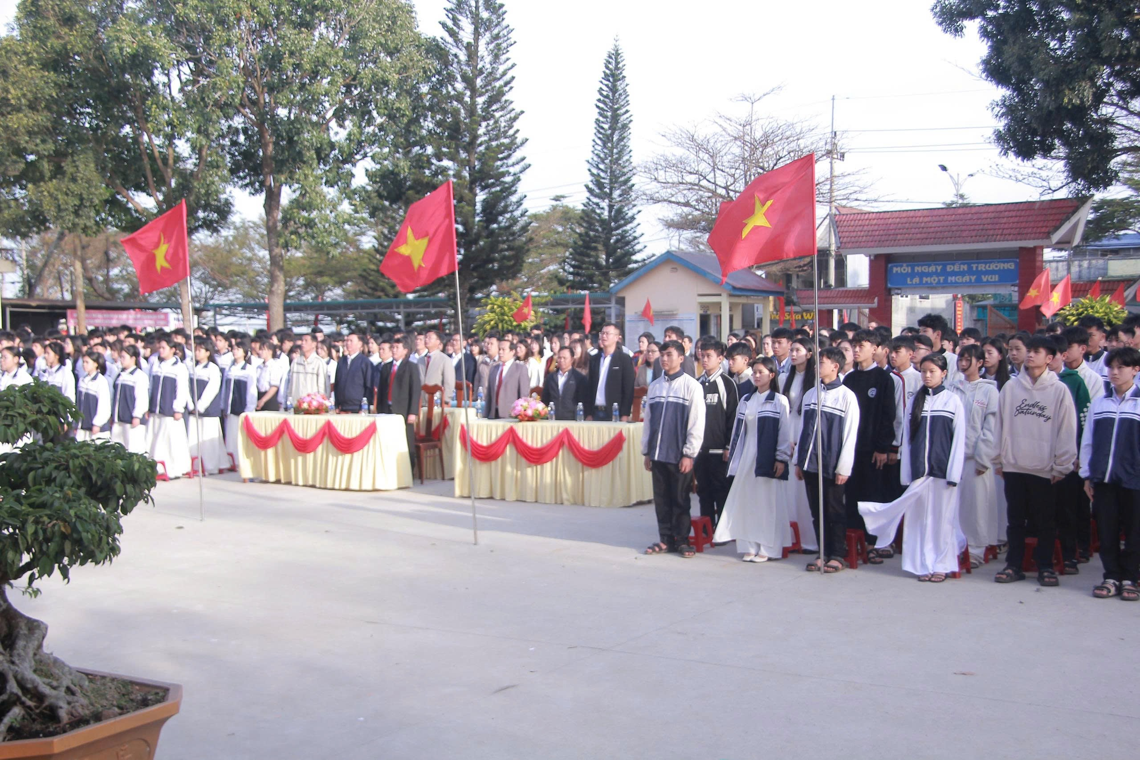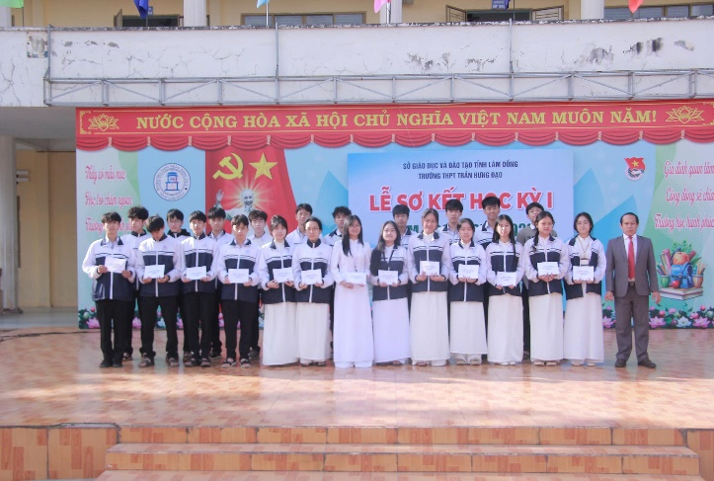
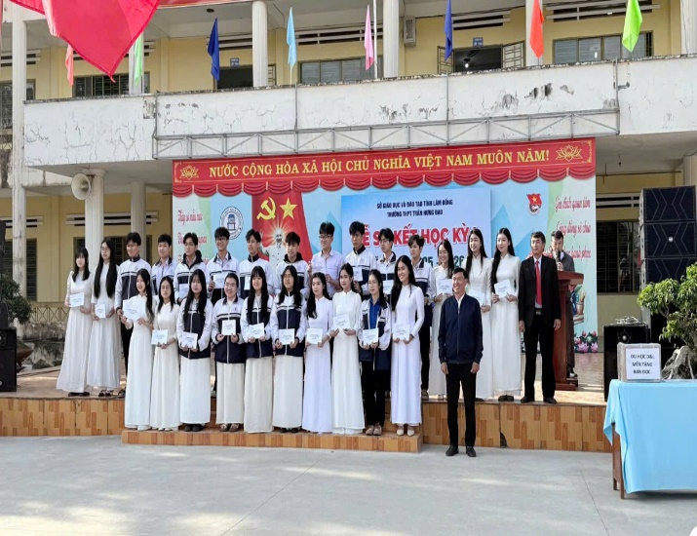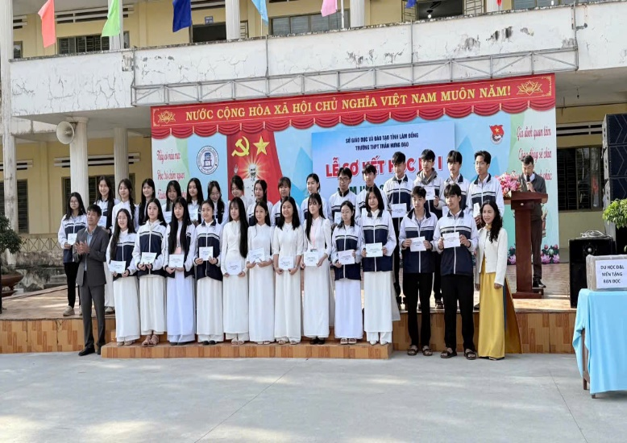
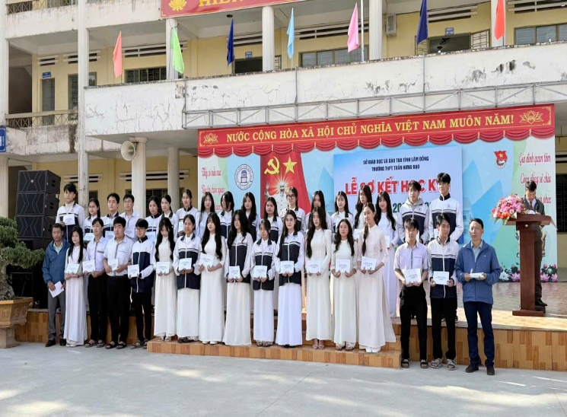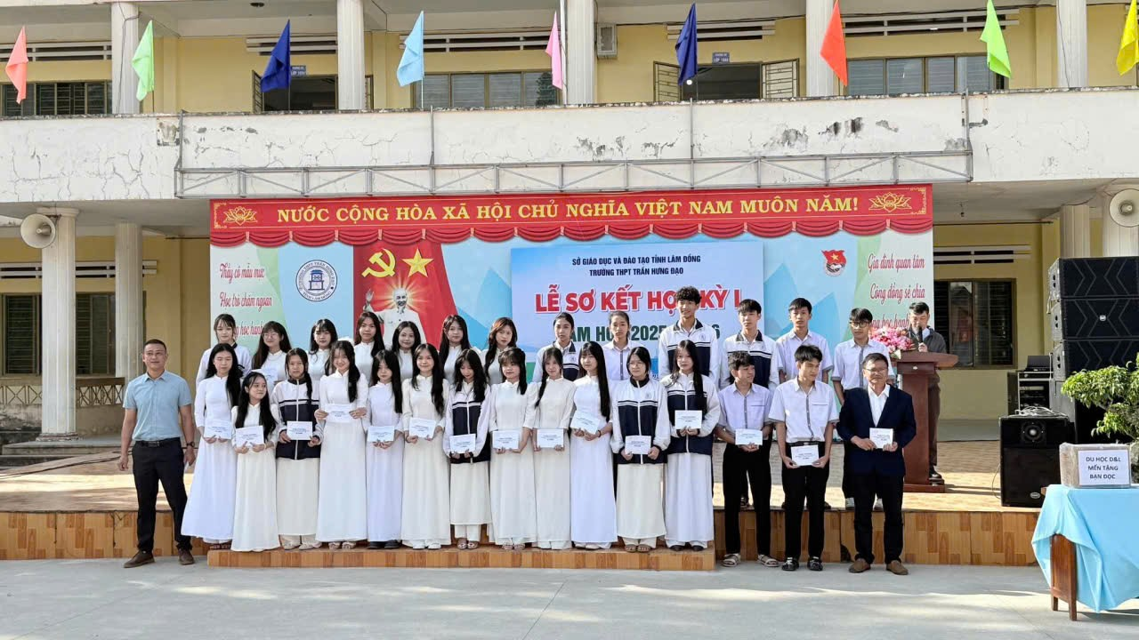
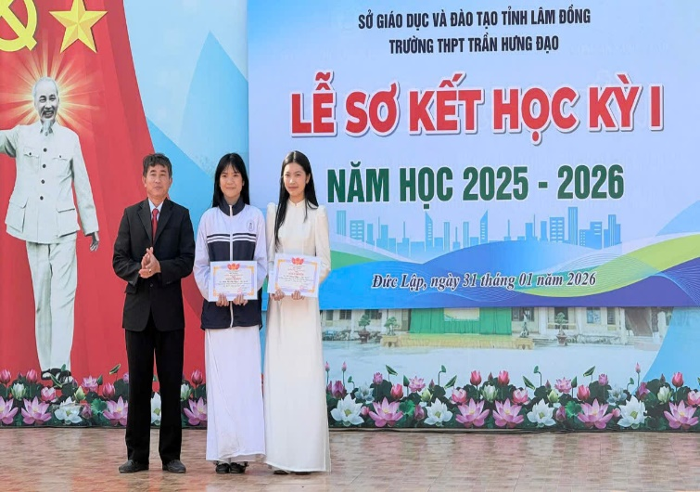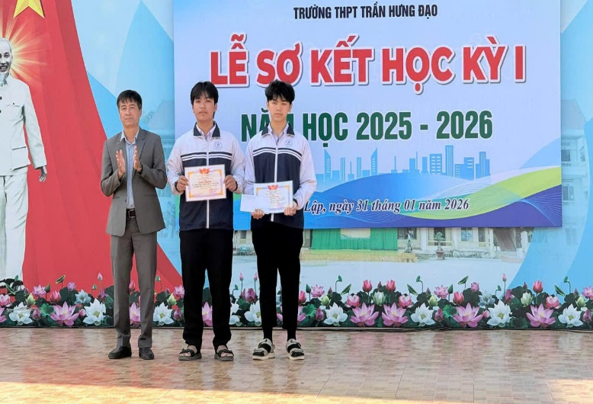
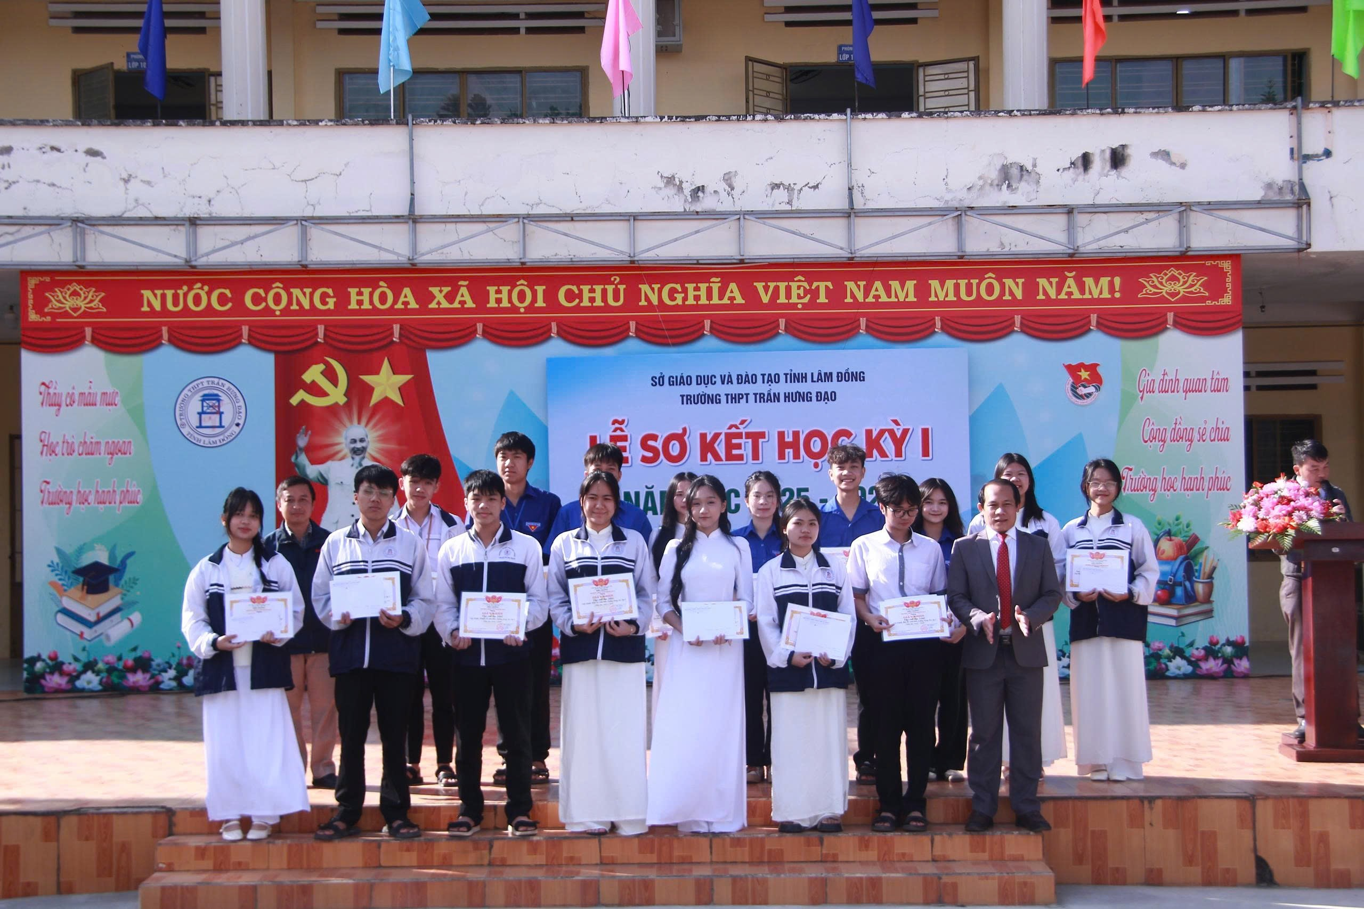
Bên cạnh đó, Ông Đặng Trọng Tuấn – Giám đốc Cty TNHH cung ứng nhân lực và Du học D&L, đã trao 10 suất học bổng cho học sinh nghèo vượt khó, mỗi suất trị giá 1.000.000 đồng và 66 cuốn sách cho bạn đọc của Thư viện nhà trường
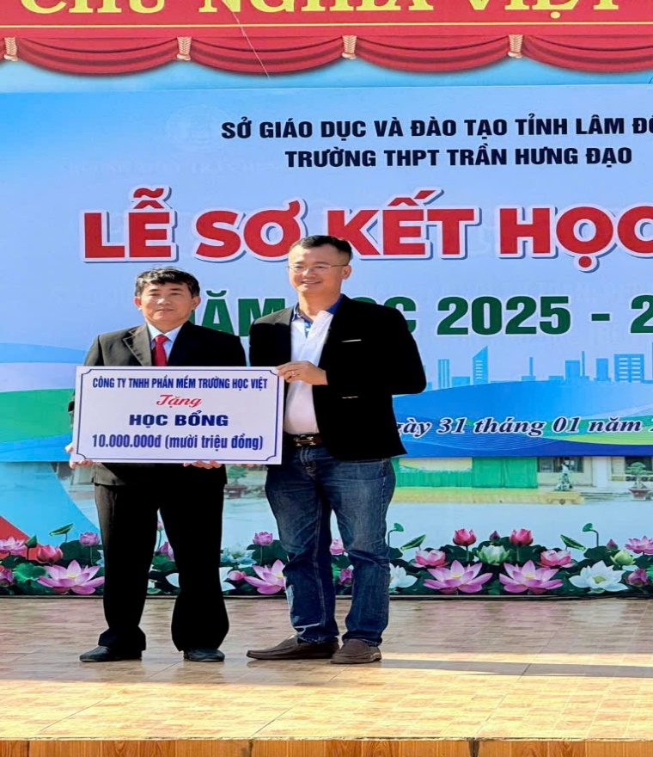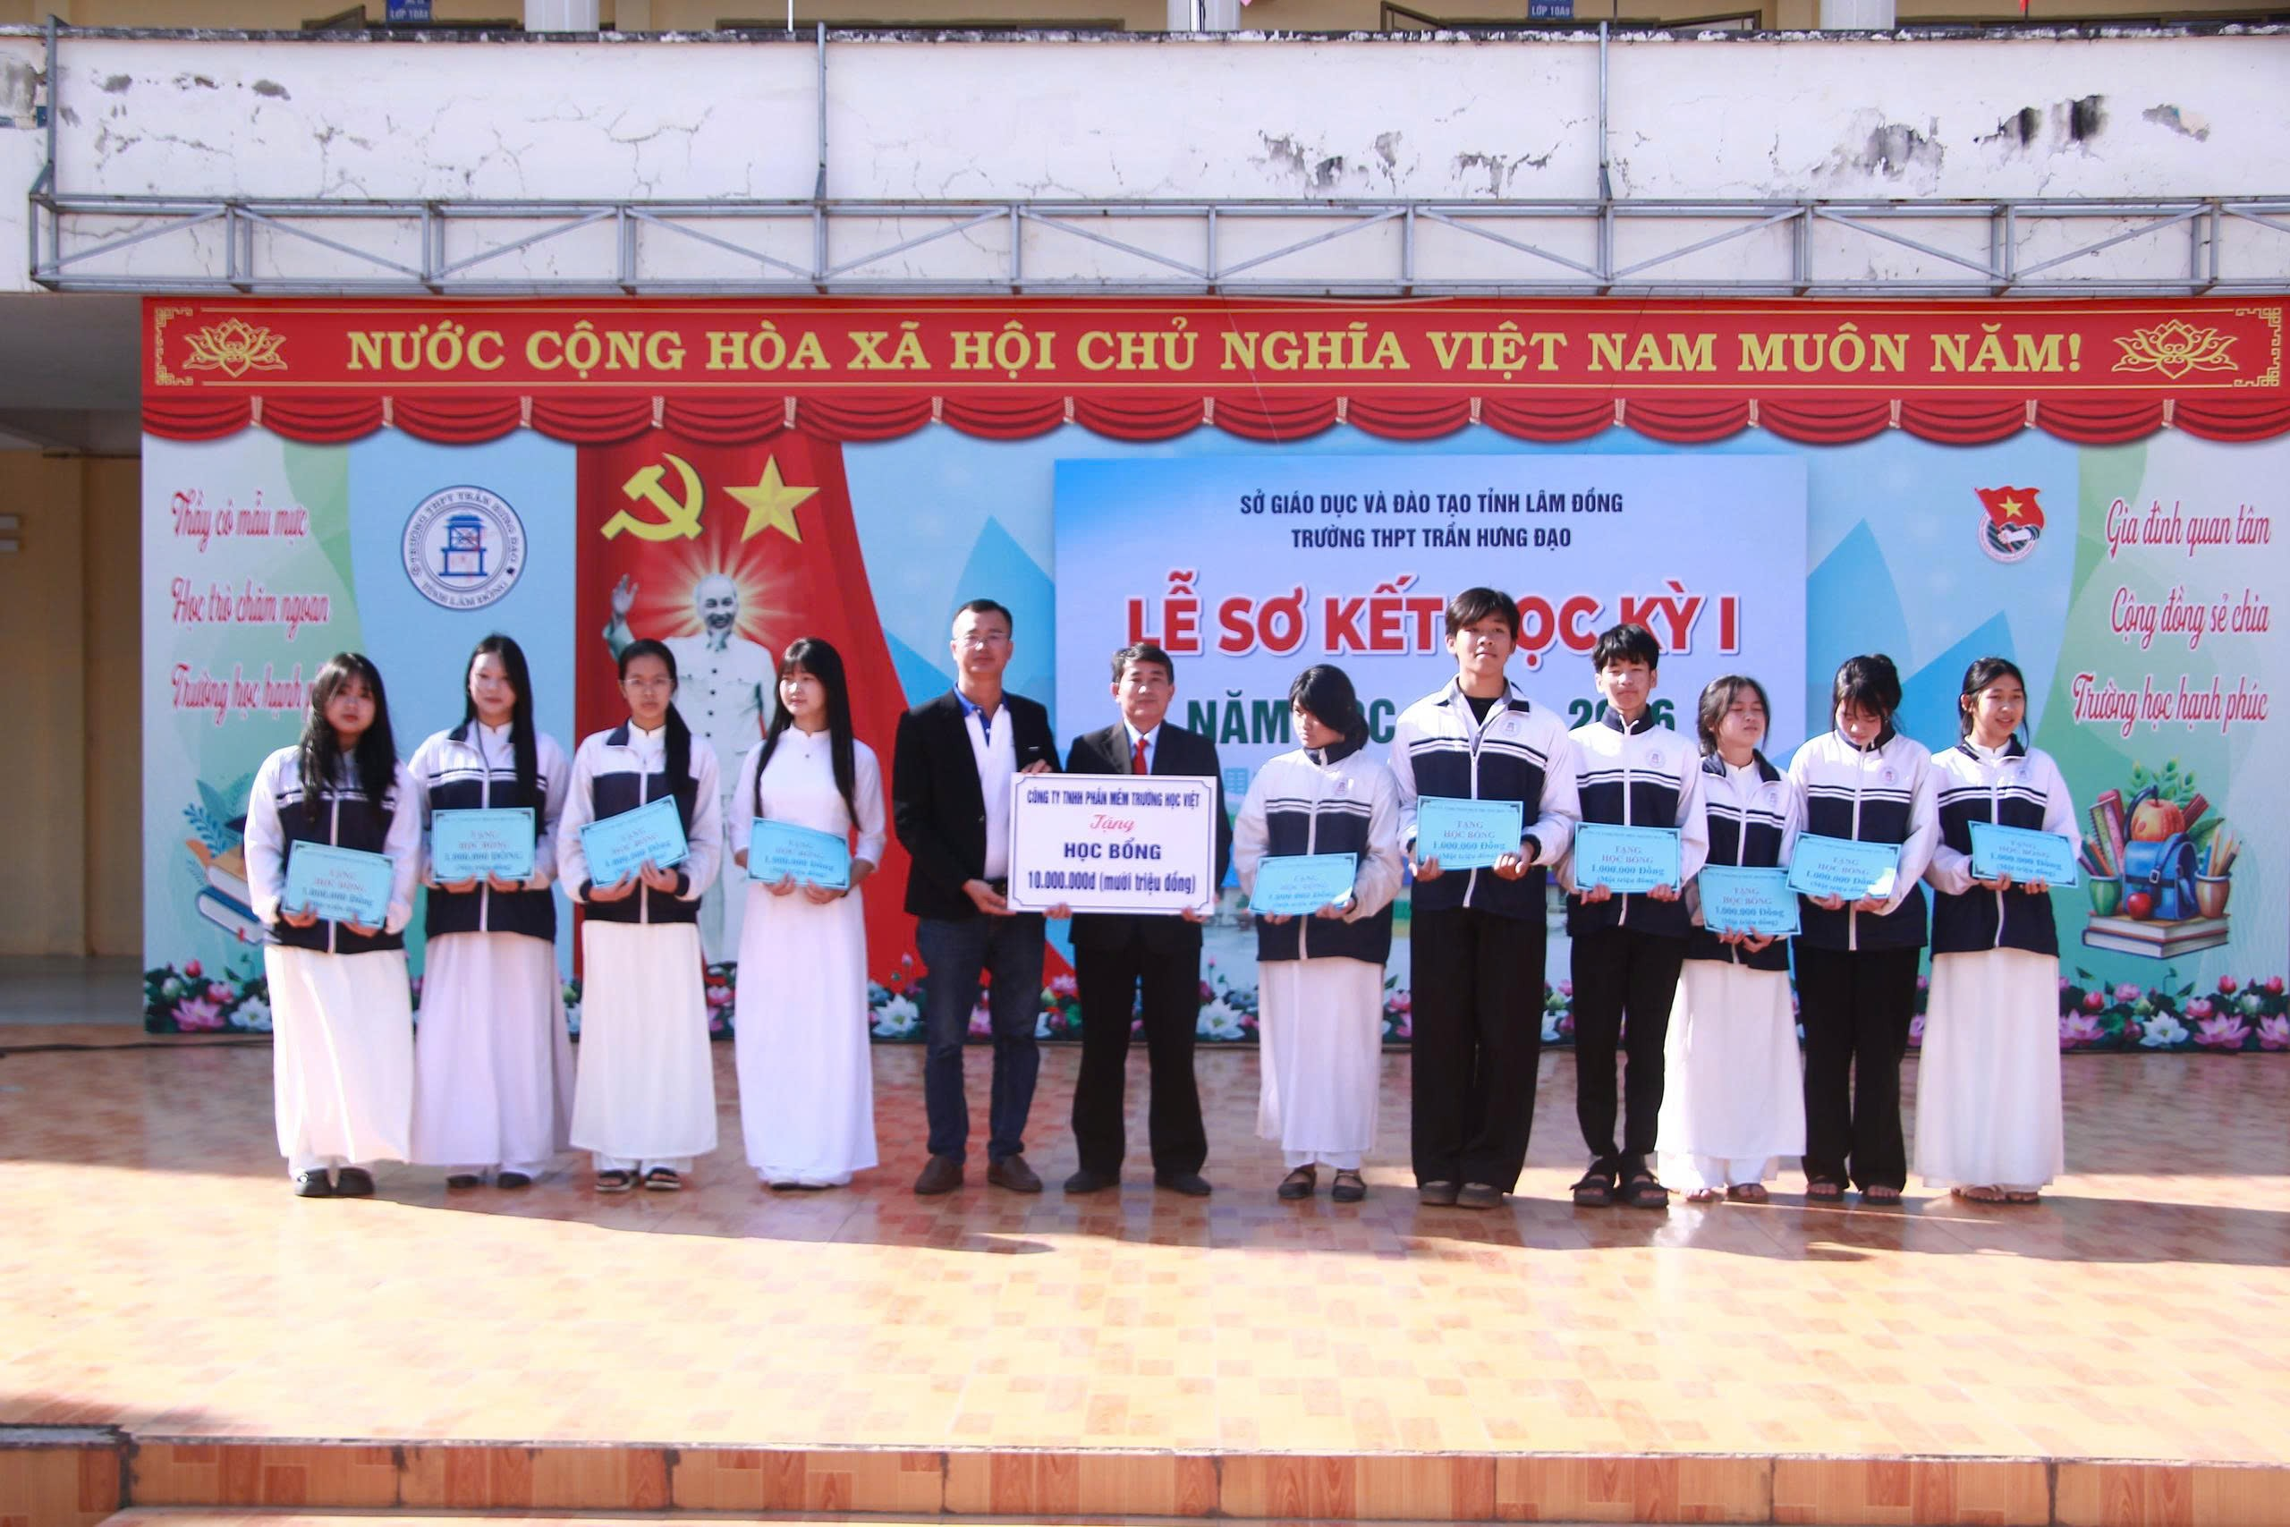
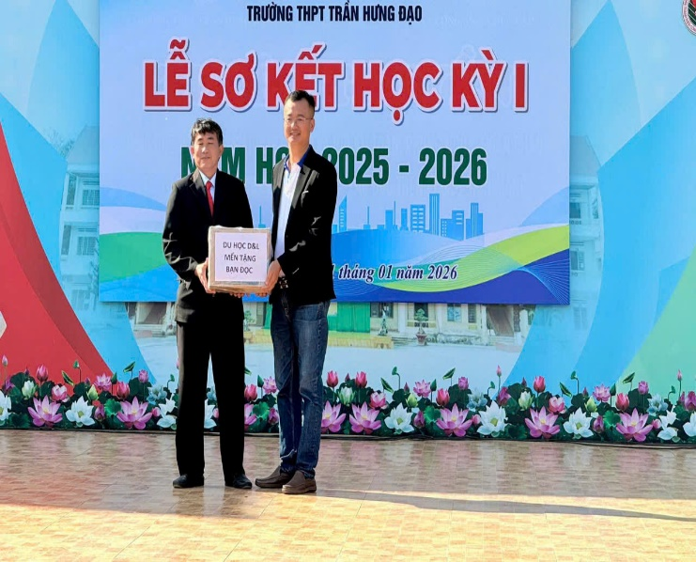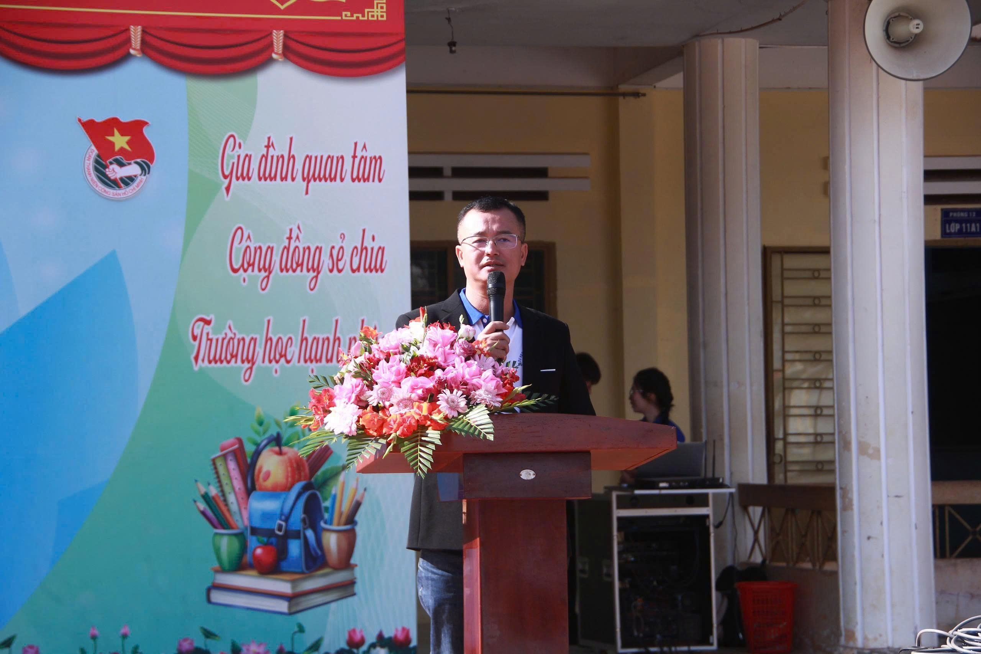

Buổi Lễ sơ kết học kỳ I khép lại trong niềm vui hân hoan và hy vọng tràn đầy với mùa xuân mới đang đến gần, mang theo những ước mơ, khát vọng và quyết tâm mới.
Với nền tảng vững chắc đã được tạo dựng trong học kỳ I, cùng với truyền thống đoàn kết, đổi mới, trách nhiệm, khát vọng vươn lên, tập thể cán bộ, giáo viên, nhân viên và học sinh Trường THPT Trần Hưng Đạo quyết tâm hoàn thành tốt nhiệm vụ năm học 2025–2026, tiếp tục khẳng định vị thế và uy tín của nhà trường trong sự nghiệp giáo dục của địa phương. Chúc cho toàn thể quý vị Đại biểu, quý Cha mẹ học sinh, Quý thầy giáo cô giáo và các em học sinh nhà trường đón một mùa xuân mới – Xuân Bính Ngọ 2026 thật nhiều sức khỏe, hạnh phúc, bình an, tràn đầy miền vui và thành công! Hãy cùng nhau viết tiếp những trang sách mới đầy ý nghĩa và tươi đẹp trong hành trình học tập và rèn luyện sắp tới.
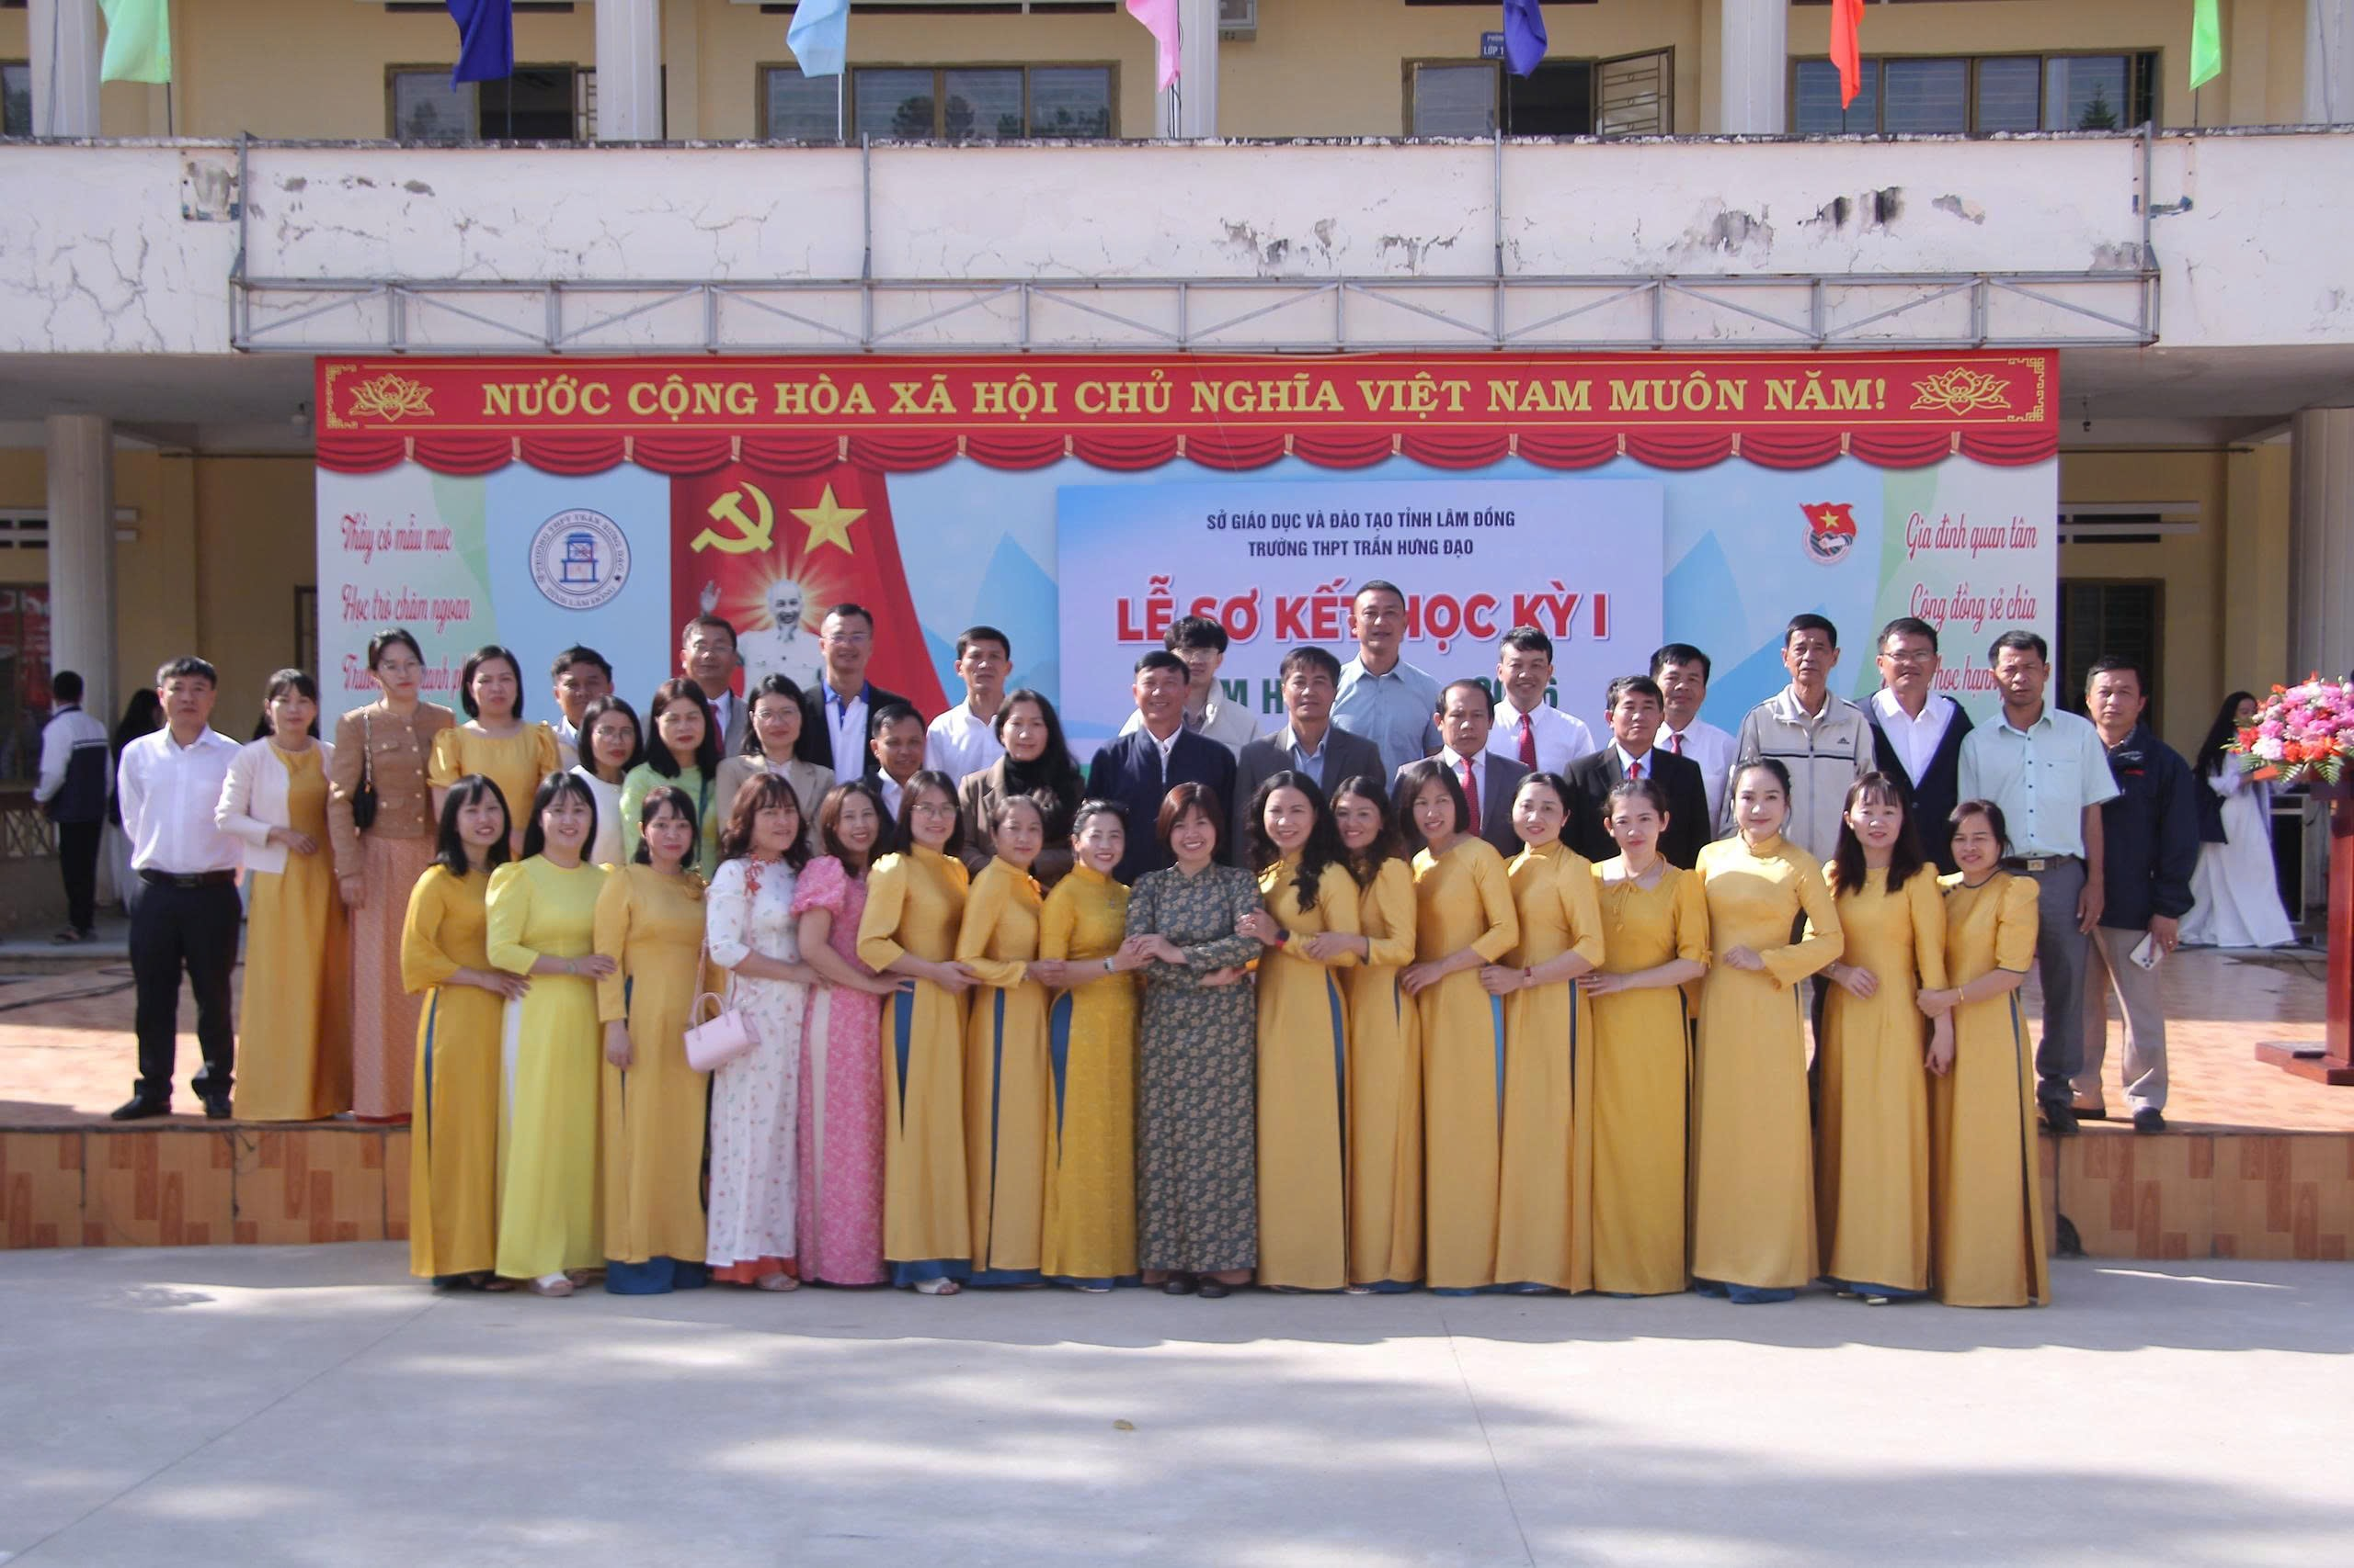
Tin, bài viết: Trường THPT Trần Hưng Đạo

